Информация о проводимой работе по безопасности дорожного движения по МБОУ СОШ №3 р.п. Сосновоборск
за I-е полугодие 2016-2017 уч.год.
Цель данных мероприятий : профилактика детского дорожно-транспортного травматизма.
В период с 15 августа по 30 декабря в МБОУ СОШ №3 р.п. Сосновоборск состоялись мероприятия:
- 23 августа 2016 года. Профилактическая акция «За безопасность». 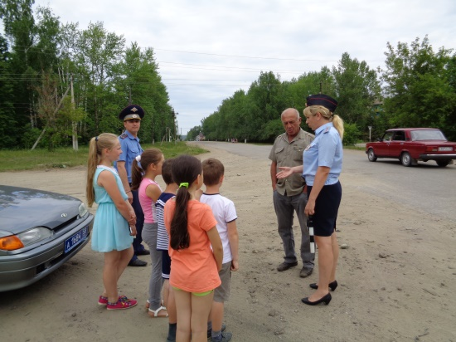
- 9 сентября 2016 года. На общешкольном родительском собрании Янбеков Ф.К.-начальник отдела по гражданской обороне и чрезвычайным ситуациям администрации Сосновоборского района, обратил особое внимание вопросу обеспечения безопасного поведения детей на дорогах.
- 10 сентября 2016 года. В районном конкурсе «Безопасное колесо-2016», команда нашей школы заняла 1 место.
- 15 сентября 2016 года. Встреча с инспектором ГИБДД Куликовой В.П., на тему:
« Требования законодательства езды на велосипедах, скутерах и мопедах».
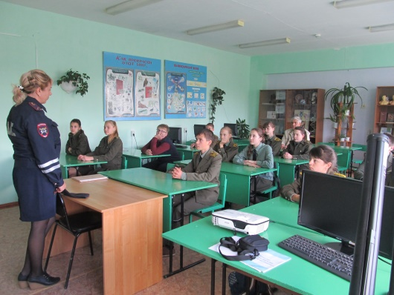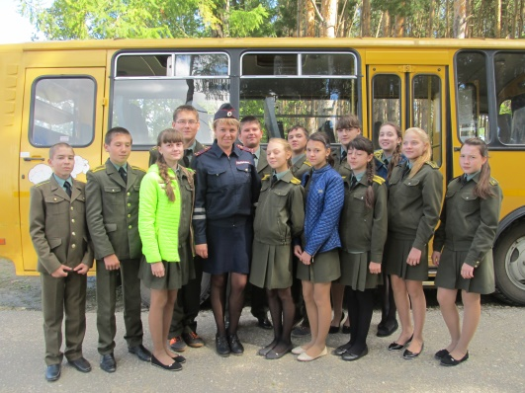
- 20 сентября 2016 года. Профилактическое мероприятие « Школьный автобус».
Необходимость применения ремней безопасности в салоне автомобиля, автобуса.

- 7 октября 2016 года. Профилактическая акция « Обращение к водителю».
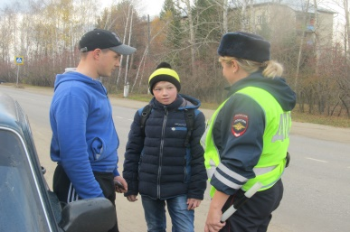
- 12 октября 2016 года. Профилактическая акция « Безопасное детство».
- 22 октября 2016 года . Профилактическое мероприятие « Дорога и мы».
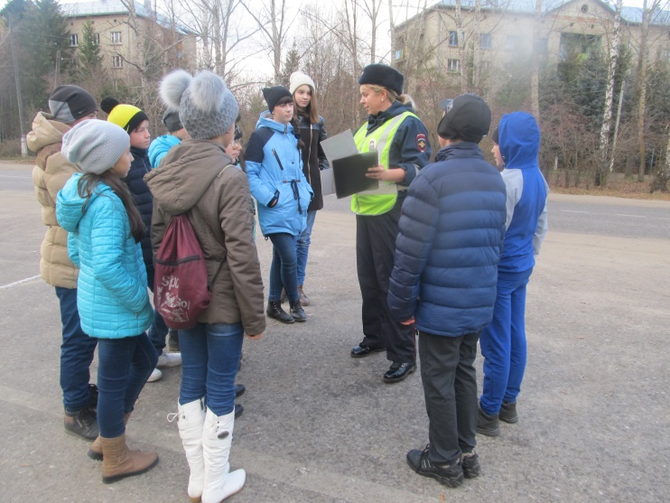
- 02 ноября 2016 года. Выступление на ученической линейке директора школы Никитиной Л.Д «Правила безопасного поведения на улице, дороге, дома».
- 11 ноября 2016 года. Профилактическое мероприятие « Пешеходный переход».
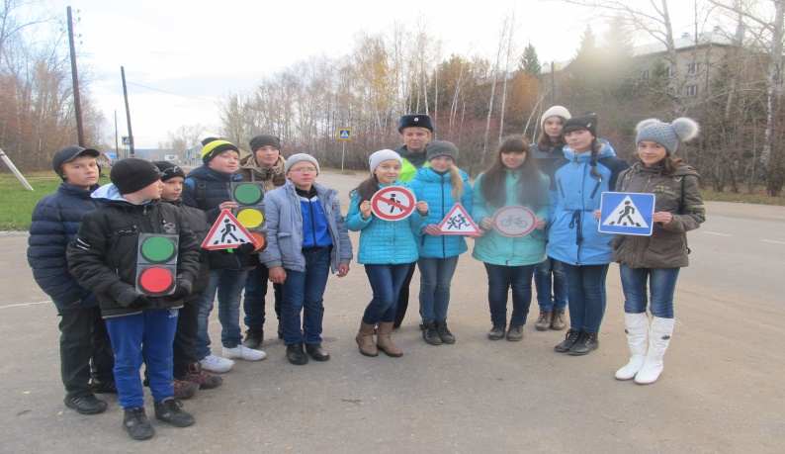
- 19 ноября 2016 года. Профилактическая акция « Внимание! Дорога».
- 22 декабря 2016 года. Выступление на ученической линейке директора школы Никитиной Л.Д «Правила безопасного поведения на улице, дороге, дома в период зимних каникул».

- 1 сентября по 30 декабря 2016 года. Тематические классные часы по вопросу профилактики ДТП.
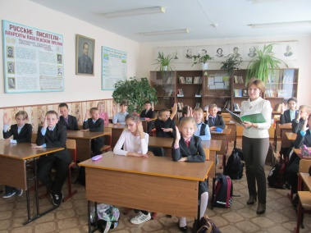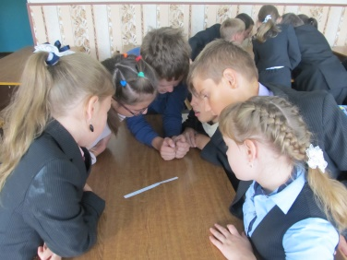
14.30 декабря 2016 года. Профилактическая акция «Зимняя дорога».
Зам.директора по ВР Мельзитдинова Е.В.

